Danfoss 3-Wege-Ventil

DanfossClimate Solutions

Eigenschaften

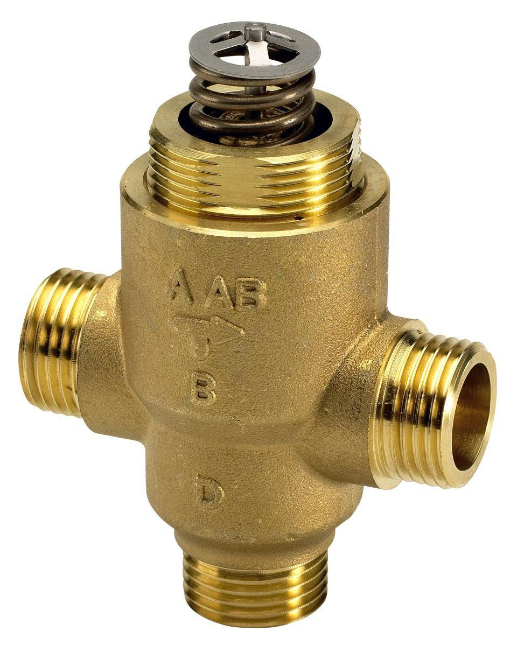

Art der Armatur

3-Wege

Werkstoff

Gusseisen, Messing, Rotguss

Anschluss

Außengewinde, Flansch EN 1092-10, Flansch EN 1092-11, Flansch EN 1092-12, Flansch EN 1092-13, Flansch EN 1092-14, Flansch EN 1092-2, Flansch EN 1092-3, Flansch EN 1092-4, Flansch EN 1092-5, Flansch EN 1092-6, Flansch EN 1092-7, Flansch EN 1092-8, Flansch EN 1092-9, Innengewinde

kvs-Wert (m³/h)

0,25 - 145,00

max. Betriebstemperatur (°C)

130,00

Maximaler Betriebsdruck (Arbeitsdruck) (bar)

16,00

Maximal zulässiger Differenzdruck Δpmax (über dem Ventil) (hPa)

25,00 - 40,00

Nennweite DN

15,00 - 100,00